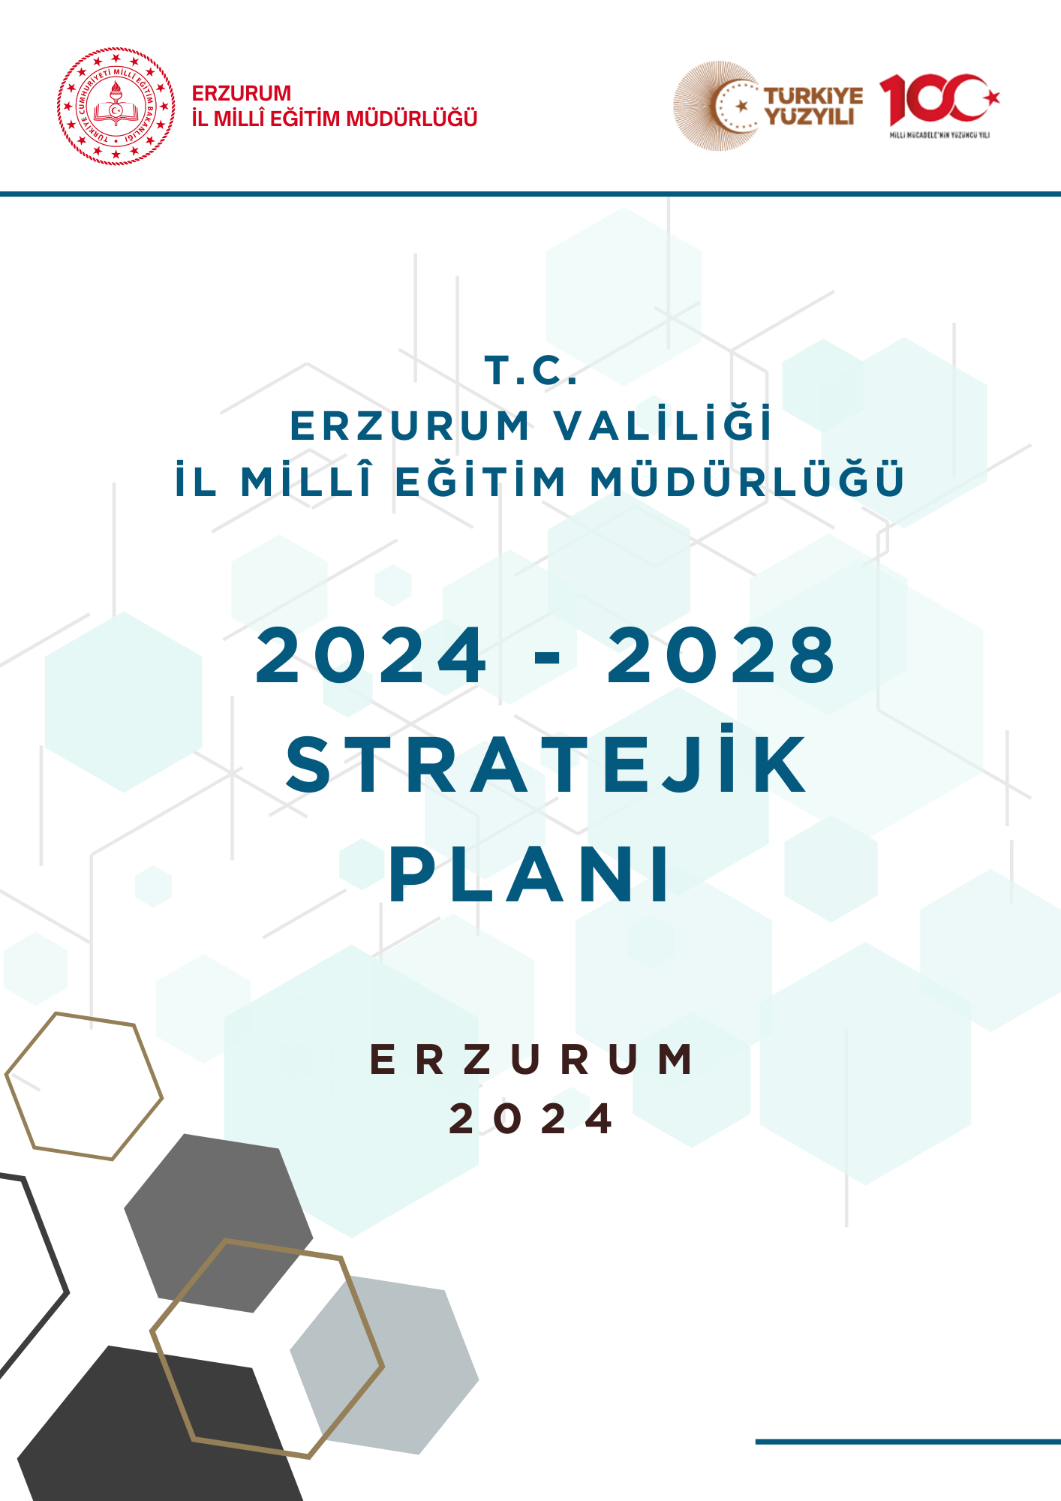

**T.C.**

**YAKUTİYE KAYMAKAMLIĞI KÜLTÜR KURUMU ORTAOKULU MÜDÜRLÜĞÜ**

**2024-2028 STRATEJİK PLANI**

**ERZURUM**

**2024**

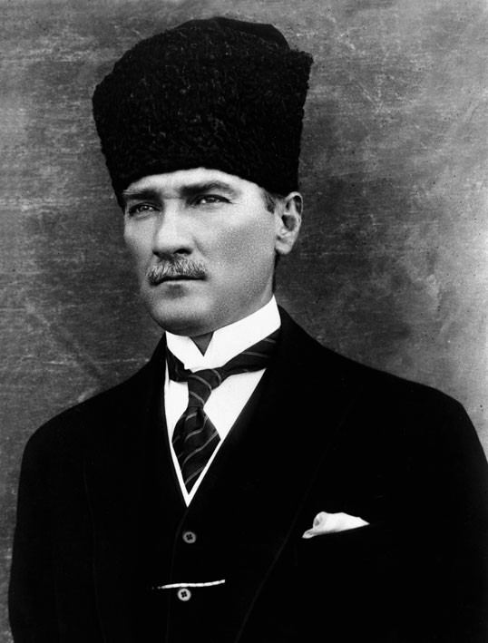



En mühim ve feyizli vazifelerimiz millî eğitim işleridir. Millî eğitim işlerinde mutlaka muzaffer olmak lâzımdır. Bir milletin hakikî kurtuluşu ancak bu suretle olur.

# 

# **Sunuş**

Kültür Kurumu Ortaokulu olarak, öğrencilerimizi pozitif ilmin ışığı altında; çağın değişen şartlarına uyum sağlayan, özgüveni yüksek her yönüyle kendini geliştiren, görev ve sorumluluklarını bilen, toplum karşısında kendini iyi ifade edebilen,evrensel değerleri benimsemiş ,toplumsal değerlerimiz doğrultusunda dürüst,tarafsız,adil,sevgi dolu,iletişime açık,çözüm üreten,yenilikçi,milli ve manevi değerlerine bağlı,önce insan anlayışına sahip nesiller olarak yetiştirmek temel hedefimizdir. 1946 yılından beri eğitim ve öğretim faaliyetini sürdüren, ilimiz ve ülkemize son derece seçkin bireyler yetiştiren okulumuz bu misyonunu her geçen yıl üzerine koyarak devam ettirecektir.

Eğitim ve Öğretim kararlı ve planlı bir çalışmanın sonucunda elde edilen değerli bir birikim, bir hazindedir. Başarı diye de adlandırabileceğimiz bu hazineye giden yol ise çalışmaktan geçmektedir. Biliyoruz ki çalışmadan, planlamadan yürüyen hiçbir yol bizi başarıya ulaştıramaz.

Bu amaçla okulumuzun 2024-2028 strateji planını hazırlamış bulunmaktayız. Planın hazırlanmasında emeği geçen başta Müdür Yardımcımız Burhan Akmaz olmak üzere öğretmenlerimize, öğrencilerimize, velilerimize, bizlerle işbirliği içinde bulunan sivil toplum kuruluşları mensuplarına, kamu kurum ve kuruluşların değerli mensuplarına katkılarından dolayı teşekkür ediyorum.

MUHAMMET AKGÜL

Okul Müdürü

# **İçindekiler**

**SUNUŞ**

**BÖLÜM I: GİRİŞ VE PLAN HAZIRLIK SÜRECİ**

STRATEJİK PLAN KURUL BİLGİLERİ

Stratejik Plan Üst Kurulu

**BÖLÜM II: DURUM ANALİZİ**

OKULUN KISA TANITIMI

Okul Künyesi

Çalışan Bilgileri

Okulumuz Bina ve Alanları

Sınıf ve Öğrenci Bilgileri

Donanım ve Teknolojik Kaynaklarımız

Gelir ve Gider Bilgisi

**PAYDAŞ ANALİZİ**

Öğrenci Anketi Soruları

Öğrenci Anketi Sonuçları

Öğretmen Anketi Soruları

Öğretmen Anketi Sonuçları

Veli Anketi Soruları

Veli Anketi Sonuçları

**GZFT (GÜÇLÜ, ZAYIF, FIRSAT, TEHDİT) ANALİZİ**

İçsel Faktörler

Dışsal Faktörler

**GELİŞİM VE SORUN ALANLARI**

Gelişim ve Sorun Alanlarımız

**BÖLÜM III: MİSYON, VİZYON VE TEMEL DEĞERLER**

MİSYONUMUZ

VİZYONUMUZ

TEMEL DEĞERLERİMİZ

**BÖLÜM IV: AMAÇ, HEDEF VE EYLEMLER**

TEMA I: EĞİTİM VE ÖĞRETİME ERİŞİM

TEMA II: EĞİTİM VE ÖĞRETİMDE KALİTENİN ARTIRILMASI

TEMA III: KURUMSAL KAPASİTE

**BÖLÜM V: MALİYETLENDİRME**

**BÖLÜM VI: İZLEME VE DEĞERLENDİRME**

**EKLER**

# **Tablo Dizini**

Tablo 1: Kültür Kurumu Ortaokulu Strateji Geliştirme Kurulu

Tablo 2: Stratejik Plan Ekibi

Tablo 3: Mevzuat Analizi

Tablo 4: Üst Politika Belgeleri

Tablo 5: Üst Politika Belgeleri Analizi

Tablo 6: Kültür Kurumu Ortaokulu Faaliyet Alanları ile Ürün ve Hizmetler

Tablo 7: Paydaş Önceliklendirme Tablosu

Tablo 8: Kültür Kurumu Ortaokulu Teşkilat Şeması

Tablo 9: Personel Sayısı Tablosu

Tablo 10: Kültür Kurumu Ortaokulu Eğitim Teknolojileri Verileri

Tablo 11: Eğitim Öğretim Yıllarına Göre Harcama Detayları

Tablo 12: PESTLE Analizi

Tablo 13: GZFT Analizi

Tablo 14: Amaç, Hedef, Gösterge ve Stratejilere İlişkin Kartlar

Tablo 15: Amaç ve Hedef Maliyetleri

Tablo 16: Hedef ve Strateji Sorumlulukları

**Erzurum İl Millî Eğitim Müdürlüğü Hizmet Birimleri Kısaltmaları**

BİŞM Bilgi İşlem Şube Müdürlüğü

DHŞM Destek Hizmetleri Şube Müdürlüğü

DÖŞM Din Öğretimi Şube Müdürlüğü

HBÖŞM Hayat Boyu Öğrenme Şube Müdürlüğü

MMK Maarif Müfettişleri Koordinatörlüğü

İEŞM İnşaat ve Emlak Şube Müdürlüğü

MTEŞM Meslekî ve Teknik Eğitim Şube Müdürlüğü

OŞM Ortaöğretim Şube Müdürlüğü

ÖDSŞM Ölçme, Değerlendirme ve Sınav Hizmetleri Şube Müdürlüğü

ÖERHŞM Özel Eğitim ve Rehberlik Hizmetleri Şube Müdürlüğü

ÖBŞM Özel Büro Şube Müdürlüğü

ÖÖKŞM Özel Öğretim Kurumları Şube Müdürlüğü

ÖYGŞM Öğretmen Yetiştirme ve Geliştirme Şube Müdürlüğü

PŞM Personel Şube Müdürlüğü

SGŞM Strateji Geliştirme Şube Müdürlüğü

TEŞM Temel Eğitim Şube Müdürlüğü

YYEŞM Yükseköğretim ve Yurt Dışı Eğitim Şube Müdürlüğü

# **Kısaltmalar**

BİLSEM Bilim ve Sanat Merkezi

BT Bilişim Teknolojileri

CİMER Cumhurbaşkanlığı İletişim Merkezi

CK Cumhurbaşkanlığı Kararnamesi

DYK Destekleme ve Yetiştirme Kursları

DYS Doküman Yönetim Sistemi

EBA Eğitim Bilişim Ağı

FATİH Fırsatları Artırma ve Teknolojiyi İyileştirme Hareketi

GZFT Güçlü Yönler, Zayıf Yönler, Fırsatlar ve Tehditler Analizi

İYEP İlkokullarda Yetiştirme Programı

MEB Millî Eğitim Bakanlığı

MEBBİS Millî Eğitim Bakanlığı Bilişim Sistemleri

MEBİM Millî Eğitim Bakanlığı İletişim Merkezi

MEİS Millî Eğitim İstatistik Modülü

MTSK Motorlu Taşıtlar Sürücü Kursları

OSB Organize Sanayi Bölgesi

ÖBA Öğretmen Bilişim Ağı

PESTLE Politik, Ekonomik, Sosyolojik, Teknolojik, Yasal ve Ekolojik Analiz

PG Performans Göstergesi

RAM Rehberlik Araştırma Merkezi

STK Sivil Toplum Kuruluşu

TEFBİS Türkiye’de Eğitimin Finansmanı ve Eğitim Harcamaları Bilgi Yönetim Sistemi

TÜBİTAK Türkiye Bilimsel ve Teknolojik Araştırma Kurulu

TYT Temel Yeterlilik Testi

UEK Uzaktan Eğitim Kapısı

YDS Yabancı Dil Sınavı

# **Tanımlar**

**Kaynaştırma Eğitimi (Bütünleştirici Eğitim)**

Özel eğitime ihtiyacı olan bireylerin eğitimlerini, destek eğitim hizmetleri de sağlanarak akranlarıyla birlikte resmî veya özel örgün ve yaygın eğitim kurumlarında sürdürmelerini sağlamak esasına dayanan özel eğitim uygulamalarıdır.

**Coğrafi Bilgi Sistemi (CBS)**

Dünya üzerindeki karmaşık sosyal, ekonomik, çevresel vb. sorunların çözümüne yönelik mekâna/konuma dayalı karar verme süreçlerinde kullanıcılara yardımcı olmak üzere büyük hacimli coğrafi verilerin toplanması, depolanması, işlenmesi, yönetimi, mekânsal analizi, sorgulaması ve sunulması fonksiyonlarını yerine getiren donanım, yazılım, personel, coğrafi veri ve yöntem bütünüdür.

**Destekleme ve Yetiştirme Kursları (DYK)**

Resmî ve özel örgün eğitim kurumlarına devam eden öğrenciler ile yaygın eğitim kurumlarına devam etmekte olan kursiyerleri örgün eğitim müfredatındaki derslerle sınırlı olarak destekleme ve yetiştirme amacıyla açılan kurslardır.

**Eğitsel Değerlendirme**

Bireyin tüm gelişim alanlarındaki özellikleri ve akademik disiplin alanlarındaki yeterlilikleri ile eğitim

ihtiyaçlarını eğitsel amaçla belirleme sürecidir.

**Hibrit Öğrenme (Harmanlanmış)**

Sınıf içi ve çevrim içi öğrenmenin en güçlü yanlarının birleştirilerek başarı için gerekli olan bilgi ve iletişim becerilerini geliştirmede kullanılabilecek bir yaklaşımdır.

**İşletmelerde Mesleki Eğitim**

Meslekî ve teknik eğitim okul ve kurumları öğrencilerinin beceri eğitimlerini işletmelerde, teorik eğitimlerini ise mesleki ve teknik eğitim okul ve kurumlarında veya işletme ve kurumlarca tesis edilen eğitim birimlerinde yaptıkları eğitim uygulamalarını ifade eder.

**Okul-Aile Birlikleri**

Eğitim kampüslerinde yer alan okullar dâhil Bakanlığa bağlı okul ve eğitim kurumlarında kurulan birliklerdir.

**Ortalama Eğitim Süresi**

Birleşmiş Milletler Kalkınma Programı’nın yayınladığı İnsani Gelişme Raporu’nda verilen ve 25 yaş ve üstü kişilerin almış olduğu eğitim sürelerinin ortalaması şeklinde ifade edilen eğitim göstergesini ifade etmektedir.

**Örgün Eğitim**

Belirli yaş grubundaki ve aynı seviyedeki bireylere amaca göre hazırlanmış programlarla okul çatısı altında düzenli olarak yapılan eğitimdir.

**Örgün Eğitim Dışına Çıkma**

Ölüm ve yurt dışına çıkma haricindeki nedenlerin herhangi birisine bağlı olarak örgün eğitim kurumlarından ilişik kesilmesi durumunu ifade etmektedir.

**Özel Politika veya Uygulama Gerektiren Gruplar (Dezavantajlı Gruplar)**

Diğer gruplara göre eğitiminde ve istihdamında daha fazla güçlük çekilen kadınlar, gençler, uzun süreli işsizler, engelliler gibi bireylerin oluşturduğu grupları ifade eder.

**Özel Yetenekli Çocuklar**

Yaşıtlarına göre daha hızlı öğrenen, yaratıcılık, sanat, liderliğe ilişkin kapasitede önde olan, özel akademik yeteneğe sahip soyut fikirleri anlayabilen ilgi alanlarında bağımsız hareket etmeyi seven ve yüksek düzeyde performans gösteren bireydir.

**Tanılama**

Özel eğitime ihtiyacı olan bireylerin tüm gelişim alanlarındaki özellikleri ile yeterli ve yetersiz yönlerinin, bireysel özelliklerinin ve ilgilerinin belirlenmesi amacıyla tıbbî, psiko-sosyal ve eğitim alanlarında yapılan değerlendirme sürecidir.

**Ulusal Dijital İçerik Arşivi**

Öğrenme süreçlerini destekleyen beceri destekli dönüşüm ile ülkemizin her yerinde yaşayan öğrenci ve öğretmenlerimizin eşit öğrenme ve öğretme fırsatlarını yakalamaları ve öğrenmenin sınıf duvarlarını aşmasını sağlamaya yönelik eğitsel dijital içerik ambarıdır.

**Uzaktan Eğitim**

Her türlü iletişim teknolojileri kullanılarak zaman ve mekândan bağımsız olarak insanların eğitim almalarının sağlanmasıdır.

**Yaygın Eğitim**

Örgün eğitim sistemine hiç girmemiş ya da örgün eğitim sisteminin herhangi bir kademesinde bulunan veya bu kademeden ayrılmış ya da bitirmiş bireylere; ilgi, istek ve yetenekleri doğrultusunda ekonomik, toplumsal ve kültürel gelişmelerini sağlayıcı nitelikte çeşitli süre ve düzeylerde hayat boyu yapılan eğitim, öğretim, üretim, rehberlik ve uygulama etkinliklerinin bütününü ifade eder.

**Zorunlu Eğitim**

Dört yıl süreli ve zorunlu ilkokullar ile dört yıl süreli, zorunlu ve farklı programlar arasında tercihe imkân veren ortaokullar ve imam-hatip ortaokullarından oluşan ilköğretim ile ilköğretime dayalı dört yıllık zorunlu, örgün veya yaygın öğrenim veren genel, mesleki ve teknik ortaöğretim kademelerinden oluşan eğitim sürecini ifade eder.



**1.BÖLÜM**

**STRATEJİK PLAN HAZIRLIK SÜRECİ**

# **Stratejik Plan Hazırlık Süreci**

2024-2028 dönemi stratejik plan hazırlanması süreci Üst Kurul ve Stratejik Plan Ekibinin oluşturulması ile başlamıştır. Ekip tarafından oluşturulan çalışma takvimi kapsamında ilk aşamada durum analizi çalışmaları yapılmış ve durum analizi aşamasında paydaşlarımızın plan sürecine aktif katılımını sağlamak üzere paydaş anketi, toplantı ve görüşmeler yapılmıştır.

Durum analizinin ardından geleceğe yönelim bölümüne geçilerek okulumuzun amaç, hedef, gösterge ve eylemleri belirlenmiştir. Çalışmaları yürüten ekip ve kurul bilgileri altta verilmiştir.

# **Ekip ve Kurullar**

**Tablo 1: Erzurum Kültür Kurumu Strateji Geliştirme Kurulu**

|  |  |  |
| --- | --- | --- |
| ADI SOYADI | GÖREV YERİ | GÖREVİ |
| MUHAMMET AKGÜL | KÜLTÜR KURUMU ORTAOKULU | OKUL MÜDÜRÜ |
| BURHAN AKMAZ | KÜLTÜR KURUMU ORTAOKULU | OKUL MÜDÜR YARDIMCISI |
| MÜCAHİT TAŞDEMİR | KÜLTÜR KURUMU ORTAOKULU | ÖĞRETMEN |
| CEMAL ATA | MÜTAHHİT | OKUL AİLE BİRLİĞİ BAŞKANI |
| NİZAMETTİN BİLEN | KÜLTÜR KURUMU ORTAOKULU | OKUL AİLE BİRLİĞİ YÖNETİM KURULU ÜYESİ |
|  |  |  |
|  |  |  |
|  |  |  |
|  |  |  |
|  |  |  |
|  |  |  |
|  |  |  |
|  |  |  |
|  |  |  |
|  |  |  |
|  |  |  |
|  |  |  |
|  |  |  |

**Tablo 2: Stratejik Plan Ekibi**

|  |  |  |
| --- | --- | --- |
| ADI SOYADI | GÖREV YERİ | GÖREVİ |
| BURHAN AKMAZ | KÜLTÜR KURUMU ORTAOKULU | OKUL MÜDÜR YARDIMCISI |
| RUKİYE YAMAN | KÜLTÜR KURUMU ORTAOKULU | ÖĞRETMEN |
| İREMNUR DEMİR | KÜLTÜR KURUMU ORTAOKULU | ÖĞRETMEN |
| AYŞE ŞAHİN | KÜLTÜR KURUMU ORTAOKULU |
| MEHMET AYTAR | KÜLTÜR KURUMU ORTAOKULU |
| ELİF DEMİRCİ | KÜLTÜR KURUMU ORTAOKULU |
| FETİH PALA | KÜLTÜR KURUMU ORTAOKULU |
|  |  |  |
|  |  |  |
|  |  |  |



**2.BÖLÜM**

**DURUM**

**ANALİZİ**

# **Durum Analizi**

Durum analizi bölümünde okulumuzun mevcut durumu ortaya konularak neredeyiz sorusuna yanıt bulunmaya çalışılmıştır.

Bu kapsamda okulumuzun kısa tanıtımı, okul künyesi ve temel istatistikleri, paydaş analizi ve görüşleri ile okulumuzun Güçlü Zayıf Fırsat ve Tehditlerinin (GZFT) ele alındığı analize yer verilmiştir.

# **Kurumsal Tarihçe**

Eğitim kurumumuz önce Kültür Derneği adı altında kurulmuş olup 1946 yılında Kültür Kurumu İlkokulu olarak hizmetini halka sunmuştur. Bu okul Cumhuriyet caddesinde şu andaki Fil Geçti Köprüsü ve Kızılay İş Merkezi yerinde bulunmaktaydı.

Yıllardır bu okulda eğitim ve öğretimini sürdürmüş olup bünyesinde ilköğretim müdürlüğü, maarif memurluğunu da bulundurmuştur. İlimizin büyümesi, öğrenci veli çevresinin aşırı talebi karşılanamaz hale gelmiş olması nedeniyle Milli Eğitim Müdürlüğü’nün üstün gayretleri ile hazineye ait olan şu andaki eski verem hastanesi bahçesine 1993 – 1994 eğitim öğretim yılında modern bir okulla hizmetlerini sunmaya devam etmiştir. Bakan düzeyinde açılış yapılmıştır.

1995 – 1996 eğitim öğretim yılında Milli Eğitim Bakanlığı’mızın Türkiye genelinde Eğitim fakültesi bulunan 23 ilde 210 okul proje okulu seçilerek müfredat laboratuar okulundan biri olmuştur. MLO okulları standartları dahilinde okulda fiziki mekanlar oluşturulmuş, iş atölyesi, resim, müzik, fen laboratuarı, bilgi teknoloji sınıfı, çok amaçlı salonlar. Öğrencilere özel masa ve sandalyeler, özel eşya dolapları bakanlığımız tarafından gönderilmiştir. Başta yönetici ve öğretmenler MLO standartları dahilinde kurs ve seminerlere alınmışlardır. Yöneticiler il dışında hizmet içi eğitim merkezlerinde, öğretmenler il içinde hizmet içi eğitim merkezlerinde bilgilerini geliştirip ve yenileştirmişlerdir. Bakanlık tarafından bilgisayarlar ve son teknoloji araç ve gereçleri tarafından desteklenmektedir.

Okulumuz yıllardır başarısına başarı katmış, ortalama her yıl Anadolu liselerine 18-20 öğrenci yerleştirmiş 1999 – 2000 eğitim öğretim yılında ek bina ile birlikte 2. Kademe 6. Sınıflarla birlikte açılmıştır. Okulumuz iki yıl mezun vermemiştir. 2001 – 2002 eğitim öğretim yılı sonrasında ilköğretim olarak ilk mezunlarını vermiş olup, 17 öğrenciyi fen liselerine, 25 öğrenciyi Anadolu liselerine, 16 öğrenci Anadolu öğretmen liselerine yerleştirerek, ilköğretimde bizde varız sloganını ispatlamıştır. Her geçen yıl artan başarısıyla ispatlamaya devam etmektedir.

Birçok başarıya imza atan okulumuz bu gün Türkiye’nin bir çok yerinde görev yapan bürokrat elemanlar yetiştirmiştir. Bu başarı ve konumu itibariyle okul kayıtlarında fazla talebi karşılayamaz duruma gelmiş olduğundan öğrenci kayıtlarında aşırı izdihamlar yaşanmaktadır. Yıl içerisinde her yıl derslerin yanında sosyal etkinliklere yer verilmiş olup bilgi yarışmalarında, sportif faaliyetlerde birçok ödüle layık görülmüştür. Bu ödüllerimiz okulumuz ziyaretçi salonunda teşhir edilmektedir.

### OKUL KÜNYESI

Okulumuzun temel girdilerine ilişkin bilgiler altta yer alan okul künyesine ilişkin tabloda yer almaktadır.

**Temel Bilgiler Tablosu- Okul Künyesi**

|  |  |  |  |  |  |  |  |  |
| --- | --- | --- | --- | --- | --- | --- | --- | --- |
| İli: ERZURUM | | | | | **İlçesi:** YAKUTİYE | | | |
| **Adres:** | | Muratpaşa Mah. İsmetpaşa cad. No: 22 Yakutiye | | | **Coğrafi Konum (link):** | | https://goo.gl/maps/vJm5JN2rit72 | |
| **Telefon No:** | | 0 442 237 03 37 | | | **Faks Numarası:** | |  | |
| **e- Posta Adresi:** | | kultur_kurumu@hotmail.com | | | **Web sayfası adresi:** | | http://www.kulturkurumu.meb.k12.tr | |
| **Kurum Kodu:** | | **712226** | | | **Öğretim Şekli:** | | (Tam Gün) | |
| **Okulun Hizmete Giriş Tarihi : 1946** | | | | | **Toplam Çalışan Sayısı** | | 41 | |
| **Öğrenci Sayısı:** | Kız | | 356 | | **Öğretmen Sayısı** | Kadın | 26 | |
| Erkek | | 386 | | Erkek | 15 | |
| **Toplam** | | 745 | | **Toplam** | 41 | |
| **Derslik Başına Düşen Öğrenci Sayısı** | | | | :30 | **Şube Başına Düşen Öğrenci Sayısı** | | | :30 |
| **Öğretmen Başına Düşen Öğrenci Sayısı** | | | | :20 | **Şube Başına 30’dan Fazla Öğrencisi Olan Şube Sayısı** | | | :0 |
| **Öğrenci Başına Düşen Toplam Gider Miktarı** | | | | - | **Öğretmenlerin Kurumdaki Ortalama Görev Süresi** | | | 12 yıl |

### ÇALIŞAN BİLGİLERİ

Okulumuzun çalışanlarına ilişkin bilgiler altta yer alan tabloda belirtilmiştir.

**Çalışan Bilgileri Tablosu**

|  |  |  |  |
| --- | --- | --- | --- |
| **Unvan\*** | **Erkek** | **Kadın** | **Toplam** |
| Okul Müdürü ve Müdür Yardımcısı | **3** | **0** | **3** |
| Sınıf Öğretmeni | **-** | **-** | **-** |
| Branş Öğretmeni | **12** | **25** | **37** |
| Rehber Öğretmen | **1** | **1** | **2** |
| İdari Personel | **3** | **0** | **3** |
| Yardımcı Personel | **1** | **-** | **1** |
| Güvenlik Personeli | **1** | **0** | **1** |
| **Toplam Çalışan Sayıları** | **21** | **26** | **47** |

### OKULUMUZ BİNA VE ALANLARI

Okulumuzun binası ile açık ve kapalı alanlarına ilişkin temel bilgiler altta yer almaktadır.

**Okul Yerleşkesine İlişkin Bilgiler**

|  |  |  |  |  |
| --- | --- | --- | --- | --- |
| **Okul Bölümleri** | | **Özel Alanlar** | **Var** | **Yok** |
| Okul Kat Sayısı | **4** | Çok Amaçlı Salon | **X** |  |
| Derslik Sayısı | **25** | Çok Amaçlı Saha |  | **X** |
| Derslik Alanları (m2) | **40** | Kütüphane | **X** |  |
| Kullanılan Derslik Sayısı | **25** | Fen Laboratuvarı | **X** |  |
| Şube Sayısı | **25** | Bilgisayar Laboratuvarı | **X** |  |
| İdari Odaların Alanı (m2) | **20** | İş Atölyesi |  | **X** |
| Öğretmenler Odası (m2) | **40** | Beceri Atölyesi |  | **X** |
| Okul Oturum Alanı (m2) | **1044 m2** | Pansiyon |  | **X** |
| Okul Bahçesi (Açık Alan)(m2) | **6141 m2** |  |  |  |
| Okul Kapalı Alan (m2) | **4176** |  |  |  |
| Sanatsal, bilimsel ve sportif amaçlı toplam alan (m2) | **176,6** |  |  |  |
| Kantin (m2) | **40** |  |  |  |
| Tuvalet Sayısı | **12** |  |  |  |
| **Diğer (………….)** |  |  |  |  |

Okulumuzda yer alan sınıfların öğrenci sayıları alttaki tabloda verilmiştir.

|  |  |  |  |  |  |  |  |
| --- | --- | --- | --- | --- | --- | --- | --- |
| **SINIFI** | Kız | Erkek | **Toplam** | **SINIFI** | Kız | Erkek | **Toplam** |
| 5 A | 19 | 23 | **42** | 7 B | 18 | 16 | **34** |
| 5 B | 18 | 22 | **40** | 7 C | 17 | 16 | **33** |
| 5 C | 21 | 20 | **41** | 7 D | 20 | 13 | **33** |
| 5 D | 18 | 22 | **40** | 7 E | 16 | 15 | **31** |
| 5 E | 18 | 23 | **41** | 7 F | 17 | 16 | **33** |
| 6 A | 19 | 18 | **37** | 8 A | 16 | 17 | **33** |
| 6 B | 14 | 22 | **36** | 8 B | 13 | 19 | **32** |
| 6 C | 20 | 18 | **38** | 8 C | 16 | 16 | **32** |
| 6 D | 18 | 19 | **37** | 8 D | 16 | 16 | **32** |
| 6 E | 17 | 21 | **38** | 8 E | 18 | 14 | **32** |
| 7 A | 19 | 14 | **33** | 8 F | 15 | 18 | **33** |

### DONANIM VE TEKNOLOJİK KAYNAKLARIMIZ

Teknolojik kaynaklar başta olmak üzere okulumuzda bulunan çalışır durumdaki donanım malzemesine ilişkin bilgiye alttaki tabloda yer verilmiştir.

**Teknolojik Kaynaklar Tablosu**

|  |  |  |  |
| --- | --- | --- | --- |
| Akıllı Tahta Sayısı | 25 | TV Sayısı | 1 |
| Masaüstü Bilgisayar Sayısı | 5 | Yazıcı Sayısı | 3 |
| Taşınabilir Bilgisayar Sayısı | 2 | Fotokopi Makinası Sayısı | 1 |
| Projeksiyon Sayısı | 1 | İnternet Bağlantı Hızı | 200 |
|  |  |  |  |

### GELİR VE GİDER BİLGİSİ

Okulumuzun genel bütçe ödenekleri, okul aile birliği gelirleri ve diğer katkılarda dâhil olmak üzere gelir ve giderlerine ilişkin son iki yıl gerçekleşme bilgileri alttaki tabloda verilmiştir.

|  |  |  |
| --- | --- | --- |
| **Yıllar** | **Gelir Miktarı** | **Gider Miktarı** |
| 2016 | 15000 tl | 15000 tl |
| 2017 | 17000 tl | 17000 tl |

## PAYDAŞ ANALİZİ

Kurumumuzun temel paydaşları öğrenci, veli ve öğretmen olmakla birlikte eğitimin dışsal etkisi nedeniyle okul çevresinde etkileşim içinde olunan geniş bir paydaş kitlesi bulunmaktadır. Paydaşlarımızın görüşleri anket, toplantı, dilek ve istek kutuları, elektronik ortamda iletilen önerilerde dâhil olmak üzere çeşitli yöntemlerle sürekli olarak alınmaktadır.

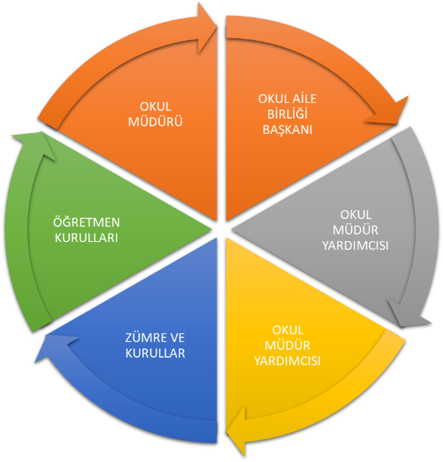

Paydaş anketlerine ilişkin ortaya çıkan temel sonuçlara altta yer verilmiştir:

Öğrenci Anketi Sonuçları:

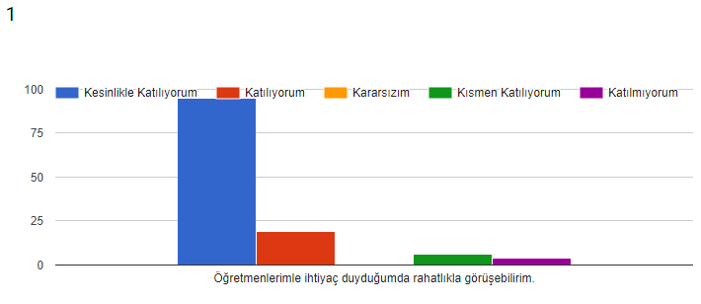

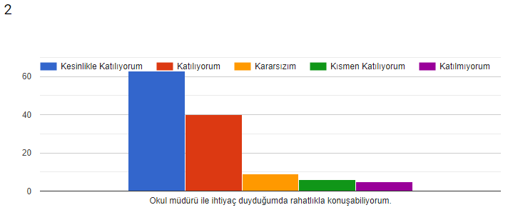

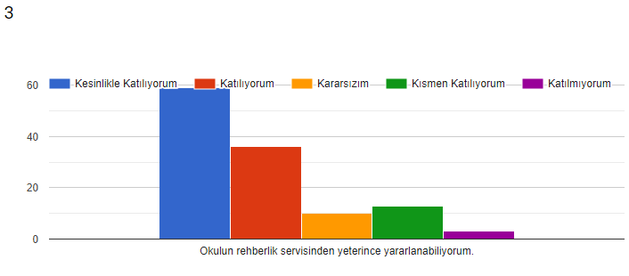

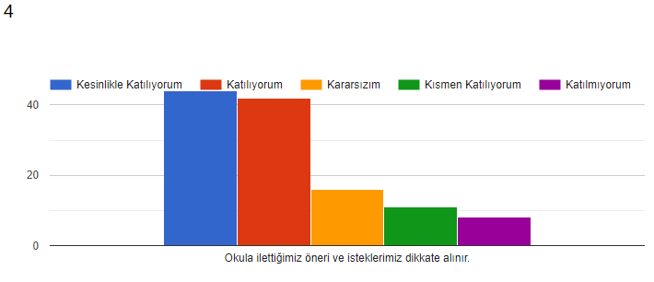

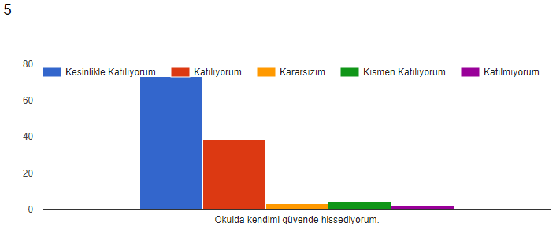

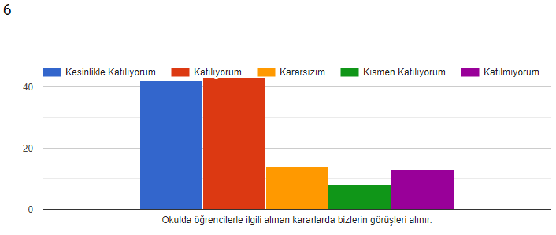

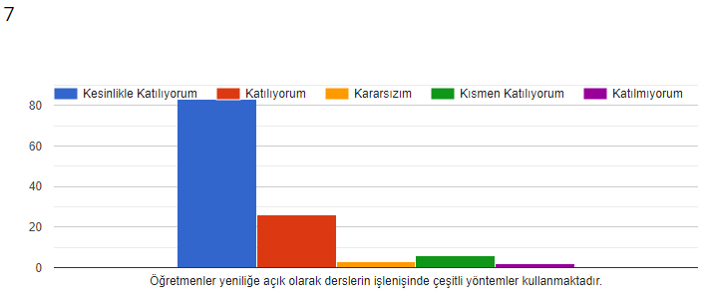

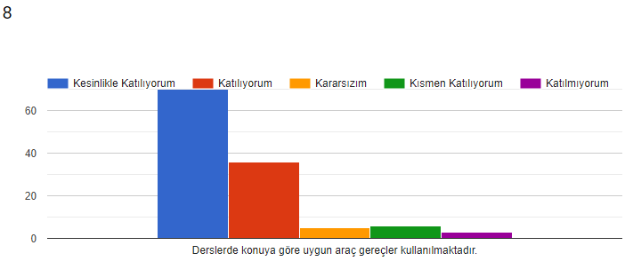

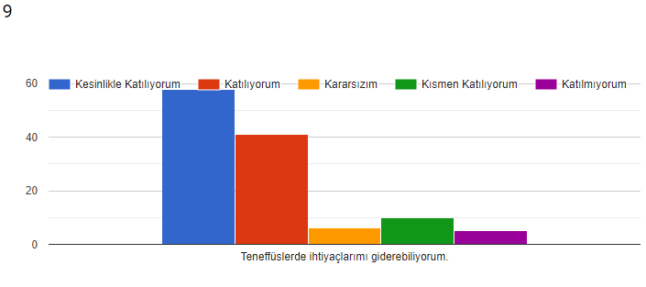

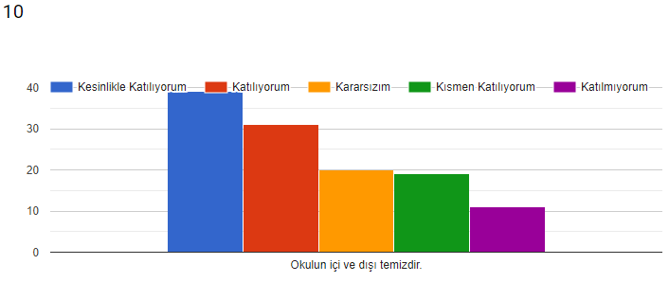

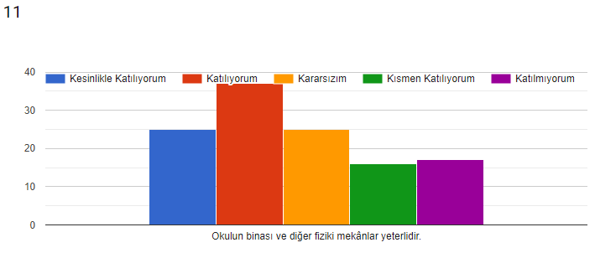

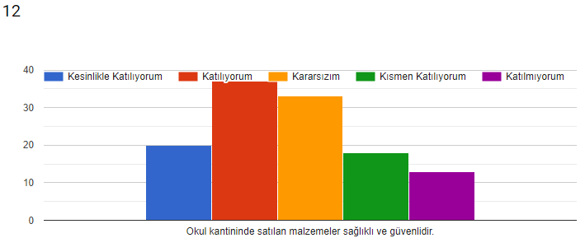

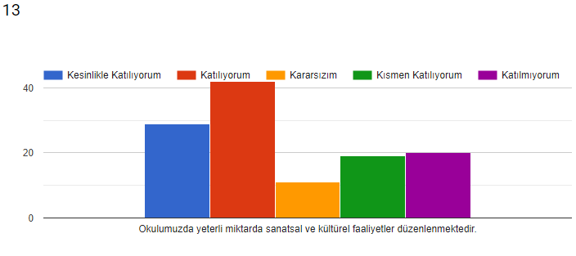

Öğretmen Anketi Sonuçları:

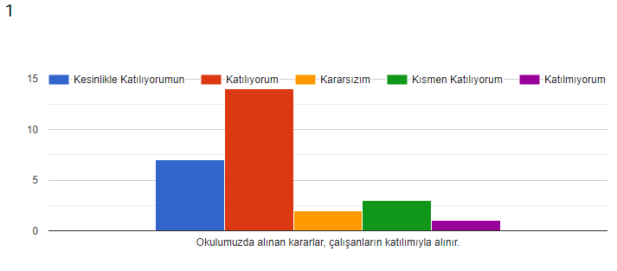

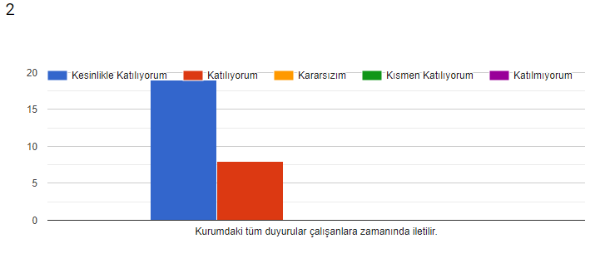

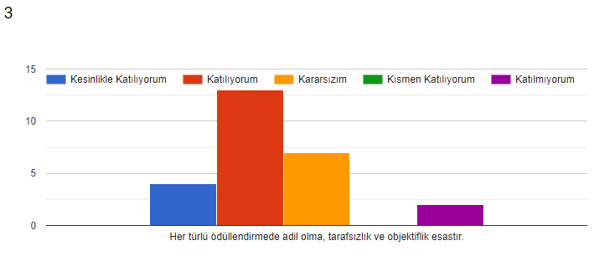

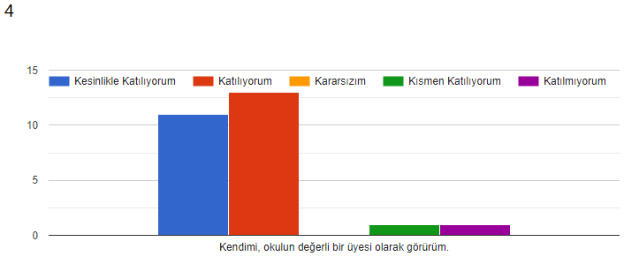

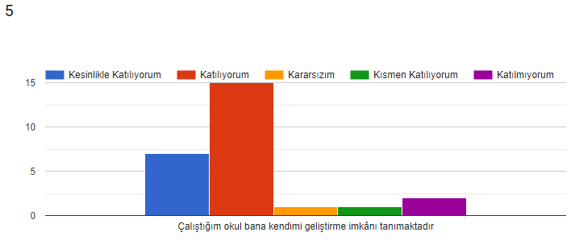

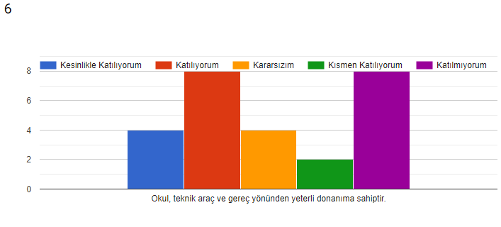

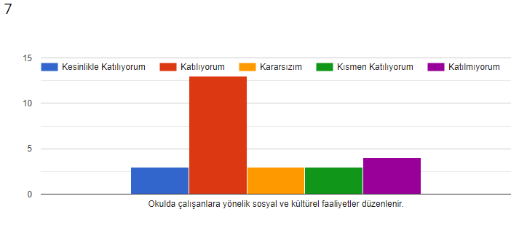

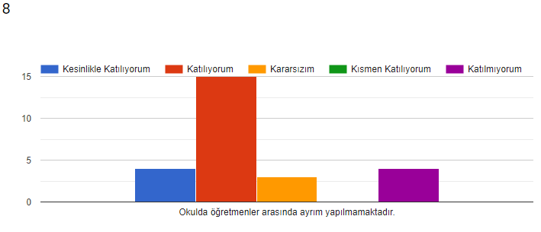

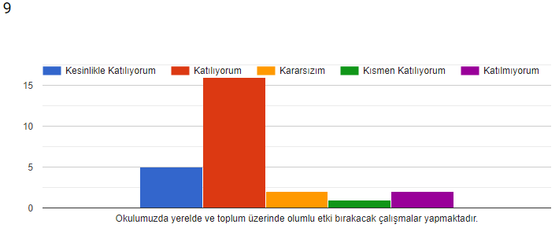

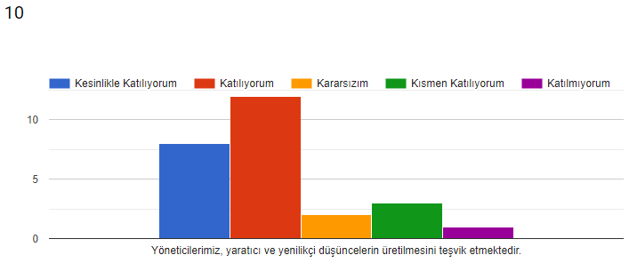

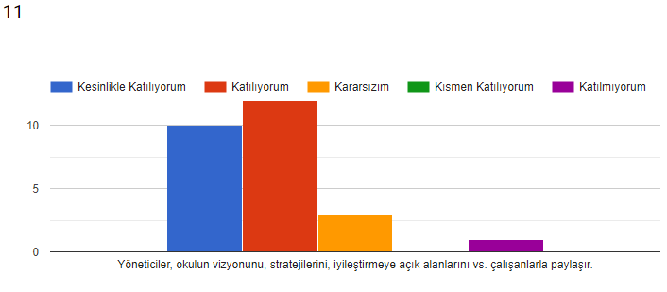

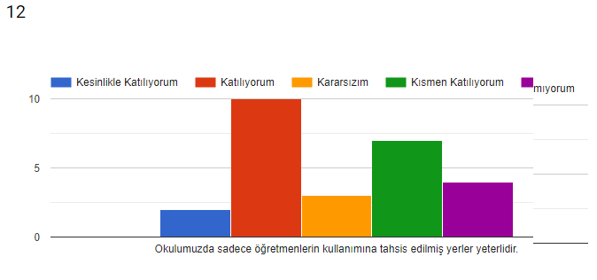

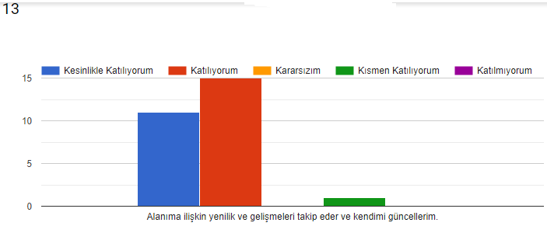

### Veli Anketi Sonuçları:

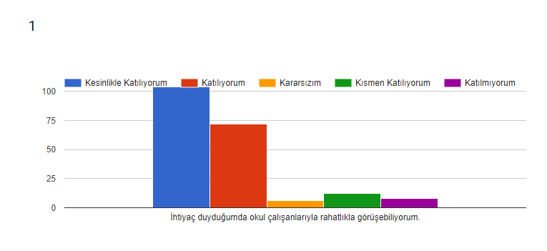

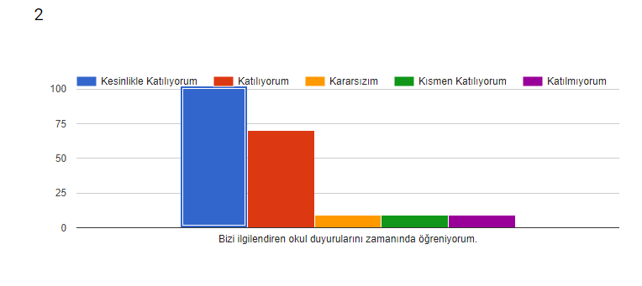

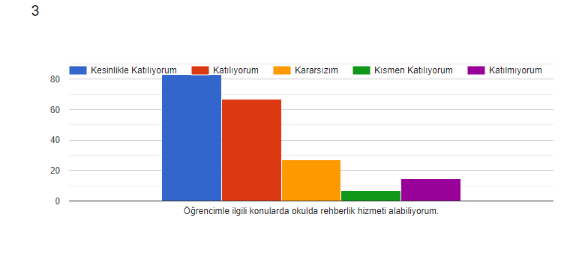

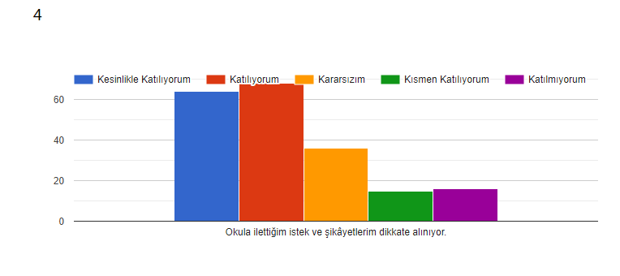

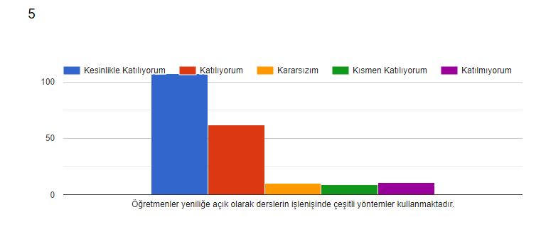

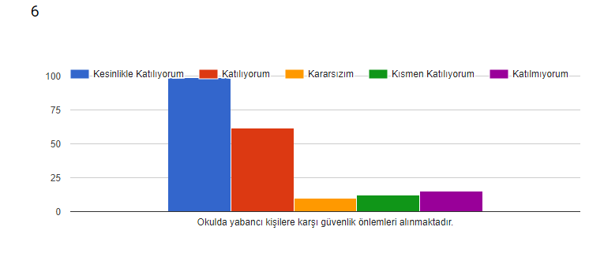

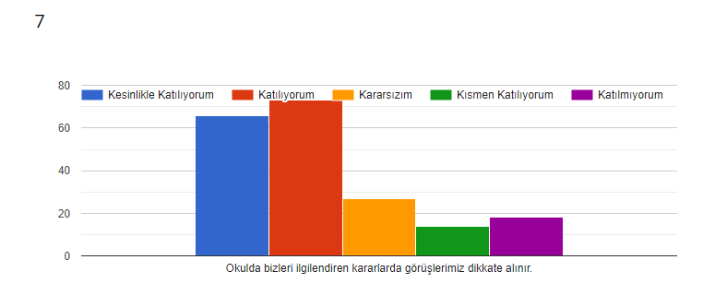

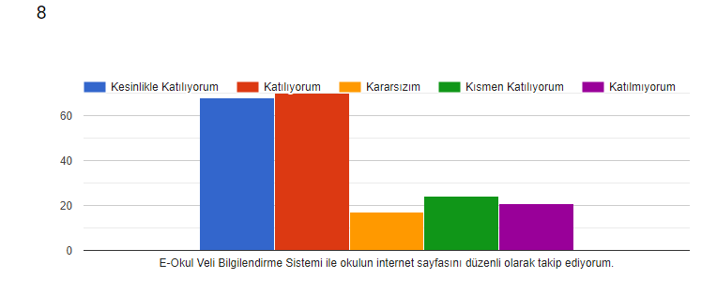

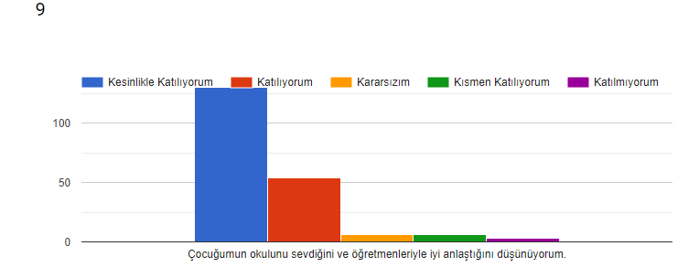

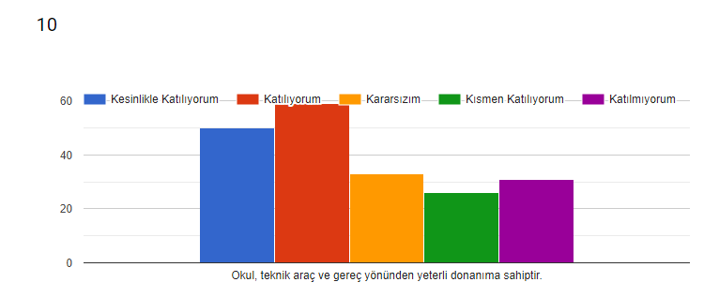

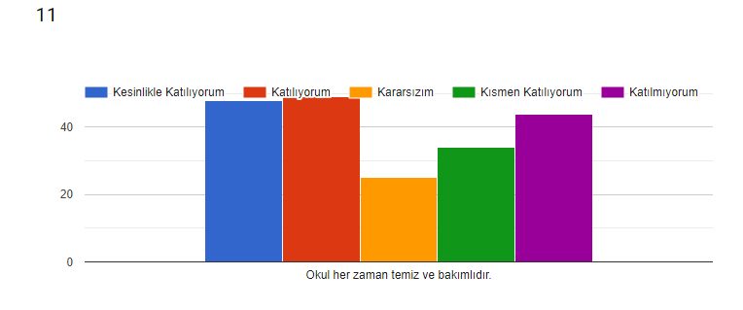

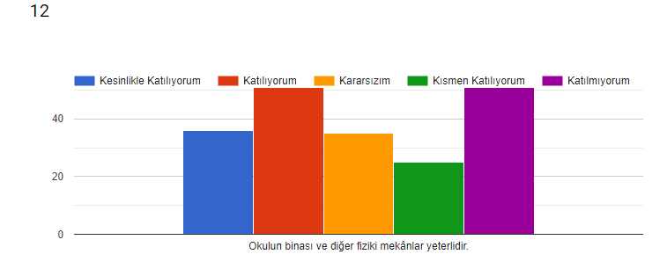

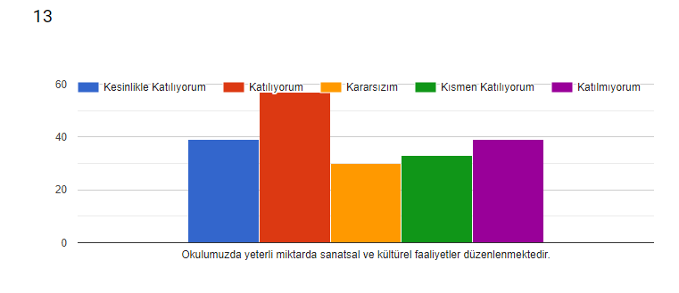

## GZFT (Güçlü, Zayıf, Fırsat, Tehdit) Analizi *

Okulumuzun temel istatistiklerinde verilen okul künyesi, çalışan bilgileri, bina bilgileri, teknolojik kaynak bilgileri ve gelir gider bilgileri ile paydaş anketleri sonucunda ortaya çıkan sorun ve gelişime açık alanlar iç ve dış faktör olarak değerlendirilerek GZFT tablosunda belirtilmiştir. Dolayısıyla olguyu belirten istatistikler ile algıyı ölçen anketlerden çıkan sonuçlar tek bir analizde birleştirilmiştir.

Kurumun güçlü ve zayıf yönleri donanım, malzeme, çalışan, iş yapma becerisi, kurumsal iletişim gibi çok çeşitli alanlarda kendisinden kaynaklı olan güçlülükleri ve zayıflıkları ifade etmektedir ve ayrımda temel olarak okul müdürü/müdürlüğü kapsamından bakılarak iç faktör ve dış faktör ayrımı yapılmıştır.

**İÇSEL FAKTÖRLER**

**Güçlü Yönler**

|  |  |
| --- | --- |
| Öğrenciler | Öğrencilerin çoğunluğunun ailesinin eğitimli olması. |
| Çalışanlar | Öğretmenlerimizin teknolojiyi kullanabilir olması. |
| Veliler | Eğitimli ve öğrencileriyle ilgili olması. |
| Bina ve Yerleşke | Ulaşımın kolay olması. |
| Donanım | Eğitim-öğretim ihtiyaçlarını karşılayacak ekipmanının çoğunluğunun olması. |
| Bütçe | Okul aile birliğinin kontrolünde kantin geliri ve veli bağışlarının olması. |
| Yönetim Süreçleri | Yetki ve sorumlulukların paylaştırılması ve devredilmesi, |
| İletişim Süreçleri | Kurumumuz paydaşlarımın sürekli iletişim içinde olması. |
| vb | - |

**Zayıf Yönler**

|  |  |
| --- | --- |
| Öğrenciler | Öğrencilerin farklı ekonomik ve sosyal farklılığa sahip olması. |
| Çalışanlar | Çalışanlarda ödüllendirmenin yetersiz, motivasyonun eksik olması, |
| Veliler | Velilere yönelik seminerlerin yeterli olmaması, |
| Bina ve Yerleşke | Okulumuzun çıkış güzergâhı üzerinde bulunan caddeye park eden araçların trafik açısından vermiş olduğu sıkıntılar. |
| Donanım | Yeterli seviyede olması. |
| Bütçe | Bütçe gelirlerinin istenen seviyede olmaması. |
| Yönetim Süreçleri | Yazışmalardaki bürokrasinin istenen seviyeye çekilememesi, |
| İletişim Süreçleri | Çalışanların iletişim araçlarını/kanallarını sürekli açık bulundurmamaları |
| vb |  |

### DIŞSAL FAKTÖRLER

**FIRSATLAR**

|  |  |
| --- | --- |
| Politik | Bakanlığın eğitim politikasının gelişime açık olması. |
| Ekonomik | Velilerimizin bir kısmının sosyo ekonomik seviyesinin iyi olması. |
| Sosyolojik | Okul başarısının sosyal çevrede ilgi oluşturması. |
| Teknolojik | Sosyal çevrede teknolojik yeterliğe sahip kurum, kuruluş ve personelin olması. |
| Mevzuat-Yasal | Dış paydaşların okulumuza yardım yapmasına mevzuatların müsait olması. |
| Ekolojik | Çevre düzenlemesinin planlı ve konut ısınmalarının doğalgaz kullanmaları |

**TEHDİTLER**

|  |  |
| --- | --- |
| Politik | Eğitim politikalarının sürekli değiştirilmesi. |
| Ekonomik | Sosyal hayatta ekonomik durgunluklar. |
| Sosyolojik | Okul başarısının yıllara göre değişmesiyle sosyal çevrede karşılık bulması, |
| Teknolojik | Çok hızlı gelişmesi ve pahalı olması, |
| Mevzuat-Yasal | Eğitimle ilgili mevzuatın çok hızlı değişmesi. |
| Ekolojik | Çevrenin ağaçlandırma konusunda bilincinin az olması. |

## GELİŞİM VE SORUN ALANLARI

Gelişim ve sorun alanları analizi ile GZFT analizi sonucunda ortaya çıkan sonuçların planın geleceğe yönelim bölümü ile ilişkilendirilmesi ve buradan hareketle hedef, gösterge ve eylemlerin belirlenmesi sağlanmaktadır.

Gelişim ve sorun alanları ayrımında eğitim ve öğretim faaliyetlerine ilişkin üç temel tema olan Eğitime Erişim, Eğitimde Kalite ve kurumsal Kapasite kullanılmıştır. Eğitime erişim, öğrencinin eğitim faaliyetine erişmesi ve tamamlamasına ilişkin süreçleri; Eğitimde kalite, öğrencinin akademik başarısı, sosyal ve bilişsel gelişimi ve istihdamı da dâhil olmak üzere eğitim ve öğretim sürecinin hayata hazırlama evresini; Kurumsal kapasite ise kurumsal yapı, kurum kültürü, donanım, bina gibi eğitim ve öğretim sürecine destek mahiyetinde olan kapasiteyi belirtmektedir.

Gelişim ve sorun alanlarına ilişkin GZFT analizinden yola çıkılarak saptamalar yapılırken yukarıdaki tabloda yer alan ayrımda belirtilen temel sorun alanlarına dikkat edilmesi gerekmektedir.

|  |  |  |
| --- | --- | --- |
| **EĞİTİME ERİŞİM** | **EĞİTİMDE KALİTE** | **KURUMSAL KAPASİTE** |
| **Okullaşma Oranı**: %98 | **Akademik Başarı**:%95 | **Kurumsal İletişim:**Telefon,sosyal medya,yüz yüze görüşme…vs. |
| **Okula Devam** :%98 **Devamsızlık**:%2 | **Sosyal, Kültürel ve Fiziksel Gelişim:%**30 | **Kurumsal Yönetim:**İdareciler vasıtasıyla yapılır. |
| **Okula Uyum, Oryantasyon:%90** | **Sınıf Tekrarı:%**1 | **Bina ve Yerleşke:**Şehir merkezinde olması iyi ,binanın eski ve eğitim alanlarının yetersiz olması(spor salonunun olmaması vb.) |
| **Özel Eğitime İhtiyaç Duyan Bireyler**:%1 | **İstihdam Edilebilirlik ve Yönlendirme:%** ? | **Donanım:**Eğitim için yeterli donanıma sahiptir. |
| **Yabancı Öğrenciler**:%2 | **Öğretim Yöntemleri:**Soru-cevap, takrir, örneklendirme… vs. | **Temizlik, Hijyen:**Temizlik eleman sayısının yetersiz olması temizliği olumsuz etkilemektedir. |
| **Hayat boyu Öğrenme**:%0 | **Ders araç gereçleri:**Etkileşimli tahta, bilgisayar,ders kitapları,kaynak eba….vs. | **İş Güvenliği, Okul Güvenliği:**Okulumuz personelleri iş güvenliği açısından zaman zaman eğitim almaktadır.Okulumuz iş güvenliği tedbirlerini imkanlar dahilinde sağlamıştır.Ayrıca İŞKUR vasıtasıyla Güvenlik Elemanı mevcuttur. |
|  |  | **Taşıma ve servis:**Okulumuz taşımalı eğitim veren bir kurum değildir.Fakat özel servislerle gelen öğrencimiz mevcuttur. |

### GELİŞİM VE SORUN ALANLARIMIZ

|  |  |
| --- | --- |
| **1.TEMA: EĞİTİM VE ÖĞRETİME ERİŞİM** | |
|  | |
| **1** | Öğrencilerin farklı ekonomik ve sosyal farklılığa sahip olması. |
| **2** | Eğitim ve öğretim açısından başarı düzeyi düşük öğrenciler |
| **3** | Yabancı uyruklu öğrenciler |
| **4** | Devamsızlık yapan öğrenciler |
| **5** | Ders kitaplarının dağıtımındaki zamanlama ( Dağıtım takvimi ) |
| **6** | Sportif faaliyet alanı ve etkinlik eksikliği |
| **7** |  |
| **8** |  |
| **9** |  |
| **10** |  |
|  |  |

|  |  |
| --- | --- |
| **2.TEMA: EĞİTİM VE ÖĞRETİMDE KALİTE** | |
| **1** | Öğrencilerin, sosyo- ekonomik farklılıklarının giyim kuşam konusunda öğrencileri olumsuz etkilerini azalmak için tek tip Okul kıyafeti uygulaması yapılması ve yardıma ihtiyaç duyan öğrencilere dış paydaş ve okul aile birliği marifetiyle yardım yapılması. |
| **2** | Akademik başarıyı artırmak için Destekleme kursları ve BEP planı doğrultusunda Destek sınıfı açılması |
| **3** | Yabancı uyruklu öğrencilerin eğitim sürecine düzenli katılımlarının sağlanması. |
| **4** | Sürekli devamsızlık yapan öğrencilerinin aileleriyle iletişimin sürekli kılınması. |
| **5** | Ders kitaplarının dağıtımının eğitimi olumsuz etkilemesi için okullar açılmadan en az 15 gün önce okullara dağıtımının yapılması |
| **6** | Sportif etkinlik alanı temini ve sportif etkinliklere katılımının artırılması eğitimde kaliteyi artıracaktır. |
| **7** |  |
| **8** |  |
| **9** |  |
| **10** |  |

|  |  |
| --- | --- |
| **3.TEMA: KURUMSAL KAPASİTE** | |
| **1** | Okulun fiziki ortamlarının eğitime uygun halde donatılmaması ( Spor salonu, araç –gereç ihtiyaçlarının olması ...vs.) |
| **2** | Sportif faaliyetler için okulun kapasitesinin yeterli olmaması |
| **3** | Okul bahçesinin yetersiz olması |
| **4** | Okul çevre düzenlemesinin yeterli olmaması |
| **5** | Okul kantinlerinde öğrenciler için alan olmaması. |
| **6** | Okul temizliği için yeterli elemanının olmaması |
| **7** | Öğretmen odasının dolap, masa ,sandalye, bilgisayar, yazıcı…vs. yeterli olmaması. |
| **8** | Okul kamera ,ses sisteminin yetersiz olması. |
| **9** |  |



**GELECEĞE**

**BAKIŞ**

**3.BÖLÜM**

# **Geleceğe Bakış**

Okul Müdürlüğümüzün Misyon, vizyon, temel ilke ve değerlerinin oluşturulması kapsamında öğretmenlerimiz, öğrencilerimiz, velilerimiz, çalışanlarımız ve diğer paydaşlarımızdan alınan görüşler, sonucunda stratejik plan hazırlama ekibi tarafından oluşturulan Misyon, Vizyon, Temel Değerler; Okulumuz üst kurulana sunulmuş ve üst kurul tarafından onaylanmıştır.

## MİSYONUMUZ

*“*Misyonumuz; bütün öğrencilerimize çağdaş eğitimin tüm imkânlarını sunarak, onları bilgi ve beceri yönünden en üst düzeye ulaştırmaya, ahlak, kişilik ve karakter yönünden iyi davranışlar kazandırmaya, kendilerini tanıyan, toplumla barışık, sürekli kendini geliştiren, yenileyen ve ilerleyen, çevre ile iyi iletişim kurabilen, vatanını milletini seven, Milli ve manevi değerlerine bağlı, Atatürk ilke ve inkılâplarını benimseyen bireyler olarak hayata hazırlamaya tüm okul personeli, veli ve çevre kuruluşları ile işbirliği yaparak çalışmaktır.”

## 

## VİZYONUMUZ

“Bilimsel gelişmelere ve yeniliklere açık, ülke ihtiyaçlarına uygun çalışan ve sürekli olarak kendini geliştiren ve tercih edilen bir kurum olmak.”

## 

## TEMEL DEĞERLERİMİZ

1)- Ufkumuzun geniş, hedeflerimizin büyük, başarımızın sürekli olmasını dileriz

2) - Milli ve manevi değerlere bağlı ,çağın şartlarına uygun en ideal eğitim sistemini uygularız.

3) - Ruhsal ve fiziksel olarak sağlıklı bireyler yetiştirilmesini düşünürüz .

4)- İlgi, sevgi ve saygıyı yasarız, yaşatırız, otoritenin ve değer vermenin böyle sağlanacağı duygusunu taşırız

5)- Ekip ruhu, paylaşımcılık, işbirliği, katılımcılık ile başarıyı el ve gönül birliği içerisinde birlikte gerçekleştiririz

6)- Sistemli, disiplinli, planlı ve prensipli bir yapılanma içerisinde kurum kültürü ile kurumsallaşmayı benimseriz.



**MALİYETLENDİRME**

**4.BÖLÜM**

# **BÖLÜM IV: AMAÇ, HEDEF VE EYLEMLER** Açıklama: Amaç, hedef, gösterge ve eylem kurgusu amaç Sayfa 16-17 da yer alan Gelişim Alanlarına göre yapılacaktır. Altta erişim, kalite ve kapasite amaçlarına ilişkin örnek amaç, hedef ve göstergeler verilmiştir.

1. Erişim başlığında eylemlere ilişkin örneğe yer verilmiştir.

## TEMA I: EĞİTİM VE ÖĞRETİME ERİŞİM

Eğitim ve öğretime erişim okullaşma ve okul terki, devam ve devamsızlık, okula uyum ve oryantasyon, özel eğitime ihtiyaç duyan bireylerin eğitime erişimi, yabancı öğrencilerin eğitime erişimi ve hayat boyu öğrenme kapsamında yürütülen faaliyetlerin ele alındığı temadır.

### STRATEJIK AMAÇ 1:

Kayıt bölgemizde yer alan çocukların okullaşma oranlarını artıran, öğrencilerin uyum ve devamsızlık sorunlarını gideren etkin bir yönetim yapısı kurulacaktır.

STRATEJIK HEDEF 1.1. Kaliteli bir eğitim için 2019-2023 yılı plan dönemi sonunda okula uyum ve devamsızlık sorununun giderilmesi, gerekli olan araç gereç ve donanım eksiğinin % 95 oranında azaltılması.

**Performans Göstergeleri**

|  |  |  |  |  |  |  |  |
| --- | --- | --- | --- | --- | --- | --- | --- |
| **No** | **PERFORMANS**  **GÖSTERGESİ** | **Mevcut** | **HEDEF** | | | | |
| **2023** | **2024** | **2025** | **2026** | **2027** | **2028** |
| **PG.1.1.a** | Kayıt bölgesindeki öğrencilerden okula kayıt yaptıranların oranı (%) | %100 | %100 | %100 | %100 | %100 | %100 |
| **PG.1.1.b** | İlkokul birinci sınıf öğrencilerinden en az bir yıl okul öncesi eğitim almış olanların oranı (%)(ilkokul) | %35 | %40 | %50 | %55 | %65 | %70 |
| **PG.1.1.c.** | Okula yeni başlayan öğrencilerden oryantasyon eğitimine katılanların oranı (%) | %90 | %100 | %100 | %100 | %100 | %100 |
| **PG.1.1.d.** | Bir eğitim ve öğretim döneminde 20 gün ve üzeri devamsızlık yapan öğrenci oranı (%) | % 2 | % 0 | %0 | %0 | %0 | %0 |
| **PG.1.1.e.** | Bir eğitim ve öğretim döneminde 20 gün ve üzeri devamsızlık yapan yabancı öğrenci oranı (%) | %30 | %0 | % 0 | % 0 | % 0 | % 0 |
| **PG.1.1.f.** | Okulun özel eğitime ihtiyaç duyan bireylerin kullanımına uygunluğu (0-1) | 0 | 1 | 1 | 1 | 1 | 1 |
| **PG.1.1.g.** | Hayatboyu öğrenme kapsamında açılan kurslara devam oranı (%) (halk eğitim) | - | - | - | - | - | - |
| **PG.1.1.h.** | Hayatboyu öğrenme kapsamında açılan kurslara katılan kişi sayısı (sayı) (halkeğitim) | - | - | - | - | - |  |

**EYLEMLER**

| **No** | **Eylem İfadesi** | **Eylem Sorumlusu** | **Eylem Tarihi** |
| --- | --- | --- | --- |
| **1.1.1.** | Kayıt bölgesinde yer alan öğrencilerin tespiti çalışması yapılacaktır. | Okul Stratejik Plan Ekibi | 01 Eylül-20 Eylül |
| **1.1.2** | Devamsızlık yapan öğrencilerin tespiti ve erken uyarı sistemi için çalışmalar yapılacaktır. | Burhan AKMAZ | 01 Eylül-20 Eylül |
| **1.1.3** | Devamsızlık yapan öğrencilerin velileri ile özel aylık toplantı ve görüşmeler yapılacaktır. | Rehberlik Servisi, Sınıf Rehber Öğretmeni | Her ayın son haftası |
| **1.1.4** | Okulun özel eğitime ihtiyaç duyan bireylerin kullanımının kolaylaşıtırılması ve asansör eksiklikleri tamamlanacaktır. | Ertuğrul YILMAZ | Mayıs 2024 |
| **1.1.5** |  |  |  |
| **1.1.6** |  |  |  |
| **1.1.7** |  |  |  |
| **1.1.8** |  |  |  |
| **1.1.9** |  |  |  |
| **1.1.10** |  |  |  |

## TEMA II: EĞİTİM VE ÖĞRETİMDE KALİTENİN ARTIRILMASI

Eğitim ve öğretimde kalitenin artırılması başlığı esas olarak eğitim ve öğretim faaliyetinin hayata hazırlama işlevinde yapılacak çalışmaları kapsamaktadır.

Bu tema altında akademik başarı, sınav kaygıları, sınıfta kalma, ders başarıları ve kazanımları, disiplin sorunları, öğrencilerin bilimsel, sanatsal, kültürel ve sportif faaliyetleri ile istihdam ve meslek edindirmeye yönelik rehberlik ve diğer mesleki faaliyetler yer almaktadır.

### STRATEJIK AMAÇ 2:

Öğrencilerimizin gelişmiş dünyaya uyum sağlayacak şekilde donanımlı bireyler olabilmesi için eğitim ve öğretimde kalite artırılacaktır.

### STRATEJIK HEDEF 2.1. Öğrenme kazanımlarını takip eden ve velileri de sürece dâhil eden bir yönetim anlayışı ile öğrencilerimizin akademik başarıları ve sosyal faaliyetlere etkin katılımı artırılacaktır.

***(Akademik başarı altında: ders başarıları, kazanım takibi, üst öğrenime geçiş başarı ve durumları, karşılaştırmalı sınavlar, sınav kaygıları gibi akademik başarıyı takip eden ve ölçen göstergeler,***

***Sosyal faaliyetlere etkin katılım altında: sanatsal, kültürel, bilimsel ve sportif faaliyetlerin sayısı, katılım oranları, bu faaliyetler için ayrılan alanlar, ders dışı etkinliklere katılım takibi vb ele alınacaktır.)***

**STRATEJİK HEDEF 2.1**

|  |  |  |  |  |  |  |  |
| --- | --- | --- | --- | --- | --- | --- | --- |
| **S.No.** | **Stratejik Hedefler** | **Mevcut** | **HEDEF** | | | | |
| **2024** | **2025** | **2026** | **2027** | **2028** | **2029** |
| 1 | **Ders başarıları** | %100 | %100 | %100 | %100 | %100 | %100 |
| 2 | **Üst öğrenime geçiş başarı ve durumları** | %99 | %100 | %100 | %100 | %100 | %100 |
| 3 | **Karşılaştırmalı sınavlar** | 4 | 4 | 4 | 4 | 4 | 4 |
| 4 | **Sınav kaygıları gibi akademik başarıyı takip eden ve ölçen göstergeler**, | 2 | 2 | 2 | 2 | 2 | 2 |
| 5 | **Sanatsal, kültürel, bilimsel ve sportif faaliyetlerin sayısı** | 4 | 10 | 10 | 10 | 10 | 10 |
| 6 | **Sanatsal, kültürel, bilimsel ve sportif faaliyetlere, katılım oranları** | %40 | %100 | %100 | %100 | %100 | %100 |
| 7 | **Ders dışı etkinliklere katılım takibi vb** | 4 | 10 | 10 | 10 | 10- | 10 |

**PERFORMANS GÖSTERGELERİ**

|  |  |  |  |  |  |  |  |
| --- | --- | --- | --- | --- | --- | --- | --- |
| **No** | **PERFORMANS**  **GÖSTERGESİ** | **Mevcut** | **HEDEF** | | | | |
| **2023** | **2024** | **2025** | **2026** | **2027** | **2028** |
| **PG.1.1.a** | Öğrencilerin hazır bulunuşluk seviyelerini yükseltmek. | %80 | %85 | %90 | %90 | %90 | %95 |
| **PG.1.1.b** | Bağımsız iş yapabilen öğrenciler yetiştirmek. | %80 | %85 | %90 | %90 | %90 | %95 |
| **PG.1.1.c.** | Öğrencilerin derslere etkin katılımını sağlamak. | %80 | %85 | %90 | %90 | %90 | %95 |

**EYLEMLER**

| **No** | **Eylem İfadesi** | **Eylem Sorumlusu** | **Eylem Tarihi** |
| --- | --- | --- | --- |
| **1.1.1.** | Okulda yapılan düzenleme çalışmaları, | BURHAN AKMAZ | 15/02/2025 |
| **1.1.2** | Sınıfa alınan demirbaş, | BURHAN AKMAZ | 15/02/2025 |
| **1.1.3** | Koridor için alınan demirbaş, | BURHAN AKMAZ | 15/02/2025 |
| **1.1.4** |  |  |  |
| **1.1.5** |  |  |  |

### STRATEJIK HEDEF 2.2. Etkin bir rehberlik anlayışıyla, öğrencilerimizi ilgi ve becerileriyle orantılı bir şekilde üst öğrenime veya istihdama hazır hale getiren daha kaliteli bir kurum yapısına geçilecektir.

***(Üst öğrenime hazır:*** *Mesleki rehberlik faaliyetleri, tercih kılavuzluğu, yetiştirme kursları, sınav kaygısı vb,*

***İstihdama Hazır:*** *Kariyer günleri, staj ve işyeri uygulamaları, ders dışı meslek kursları vb ele alınacaktır****.)***

**PERFORMANS GÖSTERGELERİ**

|  |  |  |  |  |  |  |  |
| --- | --- | --- | --- | --- | --- | --- | --- |
| **No** | **PERFORMANS**  **GÖSTERGESİ** | **Mevcut** | **HEDEF** | | | | |
| **2023** | **2024** | **2025** | **2026** | **2027** | **2028** |
| **PG.1.1.a** | Yıl içinde başarısında artış gözlemlenen öğrenci sayısı | 300 | 350 | 400 | 450 | 475 | 500 |
| **PG.1.1.b** | Ders başına hazırlanan ortalama materyal sayısı | 2 | 3 | 3 | 4 | 4 | 4 |
| **PG.1.1.c.** | Yıl içinde okula verilen eğitim-öğretim malzemesi sayısı | 0 | 1 | 2 | 2 | 2 | 2 |

**EYLEMLER**

| **No** | **Eylem İfadesi** | **Eylem Sorumlusu** | **Eylem Tarihi** |
| --- | --- | --- | --- |
| **1.1.1.** | Öğrencilerin başarı seviyesini yükseltmek ve okulun araç- gereç eksiğini gidermek. | BURHAN AKMAZ | 15/02/2025 |
| **1.1.2** | 2.2. Bağımsız iş yapabilen öğrenciler yetiştirmek. | BURHAN AKMAZ | 15/02/2025 |
| **1.1.3** | 2.3. Öğrencilerin derslere etkin katılımını sağlamak. | BURHAN AKMAZ | 15/02/2025 |
| **1.1.4** |  |  |  |
| **1.1.5** |  |  |  |

## TEMA III: KURUMSAL KAPASİTE

### STRATEJIK AMAÇ 3:

Eğitim ve öğretim faaliyetlerinin daha nitelikli olarak verilebilmesi için okulumuzun kurumsal kapasitesi güçlendirilecektir.

### STRATEJIK HEDEF 3.1.

***(Kurumsal İletişim, Kurumsal Yönetim, Bina ve Yerleşke, Donanım, Temizlik, Hijyen, İş Güvenliği, Okul Güvenliği, Taşıma ve servis vb konuları ele alınacaktır.)***

**PERFORMANS GÖSTERGELERİ**

|  |  |  |  |  |  |  |  |
| --- | --- | --- | --- | --- | --- | --- | --- |
| **No** | **PERFORMANS**  **GÖSTERGESİ** | **Mevcut** | **HEDEF** | | | | |
| **2023** | **2024** | **2025** | **2026** | **2027** | **2028** |
| **PG.3.1.a** | Okulun fiziki durumundaki ( duvarların boyanması, bahçe düzeni vb.) eksikliklerini gidermek. | Dış cephe yalıtımı ,pencere değişimi,sınıf kapılarının değişimi,iç cephe boyası yapıldı. | Okulun alt koridorlarını yenilemek | Merdivenlerin yenilenmesi | Okulun eksiklerinin tespit edilerek yapılması | Okulun eksiklerinin tespit edilerek yapılması | Okulun eksiklerinin tespit edilerek yapılması |
| **PG.3.2.b** | Sınıfların eğitim-öğretime uygun bir şekilde yeniden düzenlemek. | Mevcut durum gözden geçirilerek eksiklerin tamamlanması | Mevcut durum gözden geçirilerek eksiklerin tamamlanması | Mevcut durum gözden geçirilerek eksiklerin tamamlanması | Mevcut durum gözden geçirilerek eksiklerin tamamlanması | Mevcut durum gözden geçirilerek eksiklerin tamamlanması | Mevcut durum gözden geçirilerek eksiklerin tamamlanması |
| **PG.3.3.c.** | Koridoru yeniden düzenlemek | Mevcut durum gözden geçirilerek eksiklerin tamamlanması | Mevcut durum gözden geçirilerek eksiklerin tamamlanması | Mevcut durum gözden geçirilerek eksiklerin tamamlanması | Mevcut durum gözden geçirilerek eksiklerin tamamlanması | Mevcut durum gözden geçirilerek eksiklerin tamamlanması | Mevcut durum gözden geçirilerek eksiklerin tamamlanması |

**EYLEMLER**

| **No** | **Eylem İfadesi** | **Eylem Sorumlusu** | **Eylem Tarihi** |
| --- | --- | --- | --- |
| **1.1.1.** | Okulda yapılan düzenleme çalışmaları sayısı | Burhan AKMAZ | 15/02/2025 |
| **1.1.2** | Sınıfa alınan demirbaş sayısı | Burhan AKMAZ | 15/02/2025 |
| **1.1.3** | Koridor için alınan demirbaş sayısı | Burhan AKMAZ | 15/02/2025 |
| **1.1.4** |  |  |  |
| **1.1.5** |  |  |  |
| **1.1.6** |  |  |  |
| **1.1.7** |  |  |  |
| **1.1.8** |  |  |  |
| **1.1.9** |  |  |  |
| **1.1.10** |  |  |  |

# 

# **V. BÖLÜM:** **MALİYETLENDİRME**

2019-2023 Stratejik Planı Faaliyet/Proje Maliyetlendirme Tablosu

|  |  |  |  |  |  |  |
| --- | --- | --- | --- | --- | --- | --- |
| **Kaynak Tablosu** | **2019** | **2020** | **2021** | **2022** | **2023** | **Toplam** |
|
| **Genel Bütçe** | 10000 | 15000 | 17000 | 19000 | 22000 | 83000 |
| **Valilikler ve Belediyelerin Katkısı** | 0 | 0 | 0 | 0 | 0 | 0 |
| **Diğer (Okul Aile Birlikleri)** | 10000 | 15000 | 17000 | 19000 | 22000 | 83000 |
| **TOPLAM** | 10000 | 15000 | 17000 | 19000 | 22000 | 83000 |

# VI. BÖLÜM: İZLEME VE DEĞERLENDİRME

Okulumuz Stratejik Planı izleme ve değerlendirme çalışmalarında 5 yıllık Stratejik Planın izlenmesi ve 1 yıllık gelişim planın izlenmesi olarak ikili bir ayrıma gidilecektir.

Stratejik planın izlenmesinde 6 aylık dönemlerde izleme yapılacak denetim birimleri, il ve ilçe millî eğitim müdürlüğü ve Bakanlık denetim ve kontrollerine hazır halde tutulacaktır.

Yıllık planın uygulanmasında yürütme ekipleri ve eylem sorumlularıyla aylık ilerleme toplantıları yapılacaktır. Toplantıda bir önceki ayda yapılanlar ve bir sonraki ayda yapılacaklar görüşülüp karara bağlanacaktır.



**5.BÖLÜM**

**İZLEME**

**VE**

**DEĞERLENDİRME**

# **İzleme ve Değerlendirme**

Okulumuz Stratejik Planı izleme ve değerlendirme çalışmalarında 5 yıllık Stratejik Planın izlenmesi ve 1 yıllık gelişim planın izlenmesi olarak ikili bir ayrıma gidilecektir.

Stratejik planın izlenmesinde 6 aylık dönemlerde izleme yapılacak denetim birimleri, il ve ilçe millî eğitim müdürlüğü ve Bakanlık denetim ve kontrollerine hazır halde tutulacaktır.

Yıllık planın uygulanmasında yürütme ekipleri ve eylem sorumlularıyla aylık ilerleme toplantıları yapılacaktır. Toplantıda bir önceki ayda yapılanlar ve bir sonraki ayda yapılacaklar görüşülüp karara bağlanacaktır.



# Ekler

**EKLER:**

**Öğretmen, öğrenci ve veli anket örnekleri klasör ekinde olup okullarınızda uygulanarak sonuçlarından paydaş analizi bölümü ve sorun alanlarının belirlenmesinde yararlanabilirsiniz.**